Przemienniki częstotliwości do szerokiego zakresu zastosowań
B&R przedstawia nową serię przemienników ACOPOSinverter do trójfazowych silników synchronicznych i indukcyjnych
ACOPOSinverter P86, to seria przemienników częstotliwości do trójfazowych silników synchronicznych i indukcyjnych, z enkoderami lub bez. Obejmuje szeroki zakres mocy od 0,75 do 75 kW i nadaje się szczególnie do systemów pakowania, przenośników, obróbki materiałów i urządzeń dźwigowych.

Przemienniki z serii P86 B&R są już zgodne ze standardem czynników wydajności IE przewidzianych w normie EN 61800-9-2. Umożliwiające przyszłą aktualizację przemienniki są wyjątkowo elastyczne i łatwo je skonfigurować. Nowa seria ACOPOSinverter jest również wyposażona w dwukanałową funkcję bezpieczeństwa Safe Torque Off (STO) zgodnie ze standardem SIL3 / PLe.
Duża dynamika i skalowalność
Przemienniki częstotliwości są szczególnie dobrze przystosowane do zastosowań dynamicznych. Mogą zapewnić do 220% nominalnego momentu wyjściowego przez dwie sekundy. Mogą być stosowane do sterowania w pętli otwartej lub zamkniętej silnikami indukcyjnymi (IE2, IE3), silnikami synchronicznymi i silnikami reluktancyjnymi. Zintegrowany interfejs POWERLINK, liczne kanały I/O oraz wbudowany enkoder i opcjonalne karty interfejsów zapewniają maksymalną elastyczność w projektowaniu instalacji.
Wytrzymała konstrukcja zapewnia wieloletnią trwałość
Przemienniki ACOPOSinverter serii P86 mają wyjątkowo wytrzymałą konstrukcję i są przeznaczone do pracy w trudnych warunkach. Łatwo radzą sobie z wibracjami, wstrząsami, pyłami i temperaturą do 60°C bez utraty wydajności.
Szeroka gama produktów
Nowa seria P86 dodatkowo rozszerza ofertę przemienników ACOPOSinverter firmy B&R. Wraz z seriami P66, P76 i P96 obejmują one szereg profili technologii napędowej dla trójfazowych silników indukcyjnych i silników synchronicznych o napięciu zasilania od 200 do 600 V i mocy znamionowej od 0,18 do 200 kW. Dzięki łatwo skalowalnej funkcjonalności i pełnej integracji ze środowiskiem automatyki B&R, rodzina ACOPOSinverter nadaje się do szerokiego zakresu zastosowań, od niewielkich modułów maszyn po złożone instalacje.

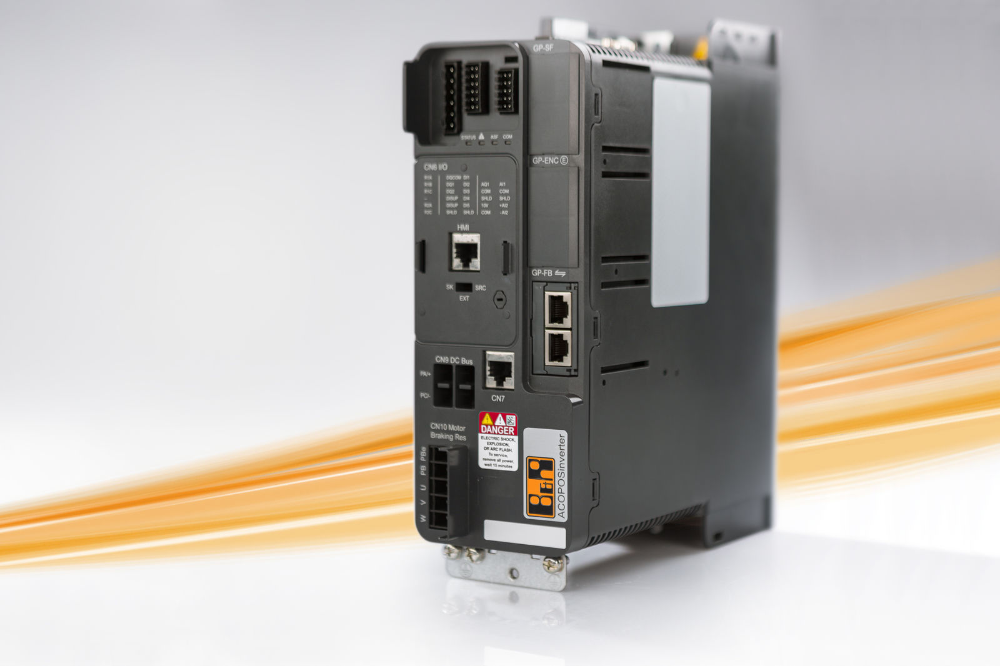
ACOPOSinverter P86 to seria przemienników częstotliwości do trójfazowych silników synchronicznych i indukcyjnych, z enkoderami lub bez.

O firmie B&R
B&R to innowacyjna firma z branży automatyzacji z siedzibą w Austrii i przedstawicielstwami na całym świecie. Od 6 lipca 2017 B&R stała się jednostką biznesową Grupy ABB. Jako globalny lider w automatyce przemysłowej, B&R łączy najnowocześniejsze technologie z kunsztem inżynieryjnym, oferując klientom z praktycznie każdej branży kompleksowe rozwiązania z zakresu automatyki maszyn i automatyki zakładowej, sterowania napędami, interfejsów HMI oraz zintegrowanej technologii bezpieczeństwa. Dzięki standardom komunikacji przemysłowej IoT, takim jak OPC UA, POWERLINK i openSAFETY, a także z wydajnym środowiskiem programistycznym Automation Studio, B&R nieustannie przedefiniowuje przyszłość technologii automatyzacji. Duch innowacyjności, który prowadzi B&R na szczyt przemysłowej automatyzacji, jest wzmacniany zamiłowaniem do upraszczania procesów i wyprzedzania oczekiwań klientów.
Aby uzyskać więcej informacji odwiedź stronę www.br-automation.com

